Ansøgningsskema til nedsættelse som kystvandråd i 2025-2027

[Marts 2025 – udvælgelsesparameter om potentiale for virkemidler er fjernet]

For at kunne ansøge om nedsættelse som kystvandråd, skal nedenstående skema udfyldes. Skemaet kan suppleres med uddybende bilag. Ansøgningen udfyldes som beskrevet i Guide til ansøgning om nedsættelse af kystvandråd 2025-2027, der findes her:
https://sgavmst.dk/vandmiljoe/vandomraadeplaner/overblik-vandomraadeplanerne-2021-2027/kystvandraad-2025-2027

Kystvandopland og motivation
Sekretariatskommune (ansøger) | [Klik her for at udfylde]
Bidragende kommunale myndigheder | [Hvis relevant, klik her for at udfylde]
Ønsker at nedsætte kystvandråd for dette eller disse kystvand (angiv kystvand ID og navn) | [Klik her for at udfylde]
Udklip af kystvandet evt. fra MiljøGIS  (https://miljoegis.mim.dk/spatialmap?profile=vandrammedirektiv3genbesoeg2024) | 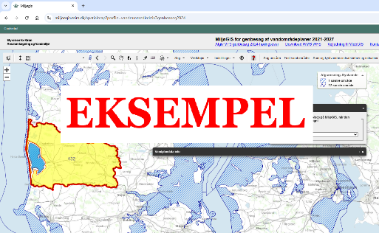
Relevant lokal trepart(er) for ansøgte område | [Klik her for at udfylde]
Motivation for ansøgning | [Klik her for at udfylde motivation på ½-1 normalside eller for at angive titel på vedlagt dokument med motivationen]

Udvælgelsesparameter 1: Kystvandoplandets fordelte indsatsbehov
Marker den vægtning, der svarer til kystvandoplandet jf. bilag 1 i Guide til ansøgning om nedsættelse som kystvandråd 2025-2027 | ☐ Fordelt indsatsbehov over 100 ton N  ☐ Fordelt indsatsbehov under 100 ton N  ☐ Intet fordelt indsatsbehov, OBS delopland kan ikke ansøge alene

Udvælgelsesparameter 2: Kystvandoplandets organisering
 | Nej | Ja | Hvis Ja, angiv titel på vedlagt dokumentation
Udvælgelsesparameter 2a: Bredt funderet ansøgningskommissorium
Er der bag ansøgningen en ligelig repræsentation? | ☐ | ☐ | [Klik her for at udfylde]
Er der vedlagt forventet deltagerliste og bekræftelse på deltagelse i projektperioden? | ☐ | ☐
Udvælgelsesparameter 2b: Plan for opgaveudførslen
Er der vedlagt plan for opgaveudførslen? | ☐ | ☐ | [Klik her for at udfylde]
Udvælgelsesparameter 2c: Eksisterende samarbejder i kystvandoplandet
Er der vedlagt dokumentation for eksisterende samarbejder i kystvandoplandet? | ☐ | ☐ | [Klik her for at udfylde]

Yderligere materiale
 | Nej | Ja | Hvis Ja, angiv titel på vedlagt dokumentation
Er der vedlagt yderligere materiale? | ☐ | ☐ | [Klik her for at udfylde]

Dato  [Klik her for at udfylde] |  | Underskrift

